附件5
咸宁实验外国语学校、火车站公交到达路线

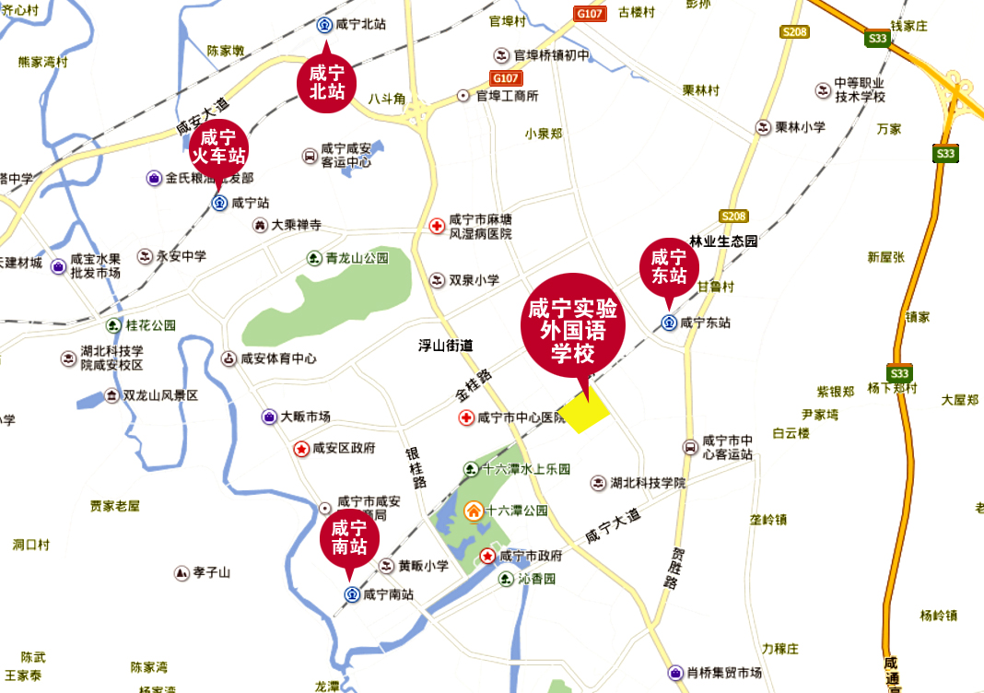

比赛地地址：咸宁实验外国语学校（湖北省咸宁市咸安区书台街与十六潭路交汇处）
1、咸宁南站（城际列车）步行546米至宏大城市广场站乘坐9路内环到咸宁市实验外国语学校站下车到达。
2、咸宁火车站（普通列车以及动车）步行899米至谱爱医院（火车站）站乘坐1路公交到璟湖世纪城站下车，随后步行1269米到达。
3、咸宁火车站（普通列车以及动车）步行893米至怀德路站乘坐K2路公交到环卫小区站下车，随后步行1604米到达。
4、咸宁北站（高铁）步行968米至咸宁北站（始发站）乘坐1路公交到璟湖世纪城站下车，随后步行1269米到达。
5、咸宁东站（城际列车）可步行1400米至咸宁市实验外国语学校。

